790805400194
87789892279
АРЫСБАЕВА Зулфия Мейрамбайқызы,
А.Байтұрсынов атындағы №1 мектеп-лицейінің қазақ тілі мен әдебиеті пәні мұғалімі.
Түркістан қаласы

ЖЕТІНШІ ҚАРА СӨЗІ

Оқу бағдарламасына сәйкес оқыту мақсаттары |  | 6.1.2.1. әдеби шығармада көтерілген әлеуметтік-қоғамдық мәселені идеясы арқылы түсіндіру;  6.2.2.1. эпикалық, поэзиялық шығармалардағы автор бейнесін анықтау.
Сабақтың  мақсаттары |  | Барлық оқушылар: Абайдың «Жетінші қарасөзінің» идеясын анықтау;  Көпшілігі: қарасөздегі авторлық идеяның өмір шындығымен байланысын айқындау;  Кейбір оқушылар: шығармадағы авторлық идеяның өмір шындығымен байланысын айқындау.
Сабақ барысы
Сабақтың кезеңі/ уақыт | Педагогтің әрекеті |  | Оқушының әрекеті | Бағалау | Ресурстар
Сабақтың басы | 1. Ұйымдастыру кезеңі. Сәлемдесу  Үй тапсырмасын тексеру:  «Мен бастаймын, сен жалғастыр» әдісі  «Пазл» әдісі  https://learningapps.org/display?v=pd6scb7yc23  ҚБ  Қызығушылықты ояту.  Оқушылар Абайдың «Жетінші қарасөзімен» танысады.  https://www.youtube.com/watch?v=mgtd7b_iJ6I  Сабақтың тақырыбы мен мақсаты анықталады. |  | Оқушылар жағымды психологиялық ахуал қалыптастырады.  Оқушылар тыңдаған аудио бойынша не ұғынғанын, өз пікірлерін ортаға салады | Қалыптастырушы бағалаулар  Топты бағалау.  Дескриптор. Жалпы - 2 балл  - Шығармада-ғы тірек сөздерді сәйкестендіреді. | 6-сынып  «Қазақ әдебиеті» оқулығы  
Сабақтың ортасы | Мағынаны тану.  1-тапсырма. «Додокаедр» әдісі арқылы «Жетінші қарасөз» мазмұнына байланысты талдау жүргізеді.  ҚБ  2-тапсырма. Қарасөздің тақырыбын, идеясын, автор бейнесін анықтайды.  ҚБ  3-тапсырма.  «Әдеби талқылау» Әр топқа тапырма беріледі. Қарасөзді оқи отырып, топтаса жұмыс жасайды.  1-топ. «Абай -дана» тобы. Венн диаграммасы арқылы тән құмарлығы мен жан құмарлығын салыстыра сипаттау.  2-топ. «Абай- ойшыл» тобы. Қарасөзде көтерілген мәселеге байланысты Абай адам бойында не болғанын қалады? Жан құмарлығы. Ендеше адам бойынша жан құмары болу үшін нелер қажет екен? Жан құмарлығын арттыру пирамидасын жазасыңдар Абай армандаған, Абай мақсат еткен жан құмарлығын қандай екен?  3-топ. «Абай - ғұлама» тобы. «Төрт сөйлем» әдісі бойынша қара сөздегі көтерілген мәселе бойынша өз пікірлеріңізді бір сөйлеммен жазасыздар.  1. Пікір. Ақын көзқарасы туралы пікірін бір сөйлеммен айтады.  2. Дәлел. Пікірін бір сөйлеммен дәлелдейді  3. Мысал. Пікірін өмірмен байланыстырып, мысал келтіреді.  4. Қорытынды. Тақырып бойынша қорытынды шығарады  ҚБ |  | Оқушылар «Додокаэр» әдісі бойынша сұрақтарға жауап беру арқылы «Жетінші қара сөз» мазмұнына байланысты талдау жүргізеді.  Мәтіннен үзінділер ала отырып дайындайды.  «Жетінші қарасөзіндегі» автор бейнесін, идеясын анықтайды.  Оқушылар жан мен тән құмарлығын салыстырадды.  Жан құмарлығы пирамидасын жазады. | Дескриптор: Жалпы – 2 балл  сұрақтарға жауап береді.  өз ойын білдіреді.    Дескриптор: Жалпы – 2 балл  - шығарманың тақырыбын, идеясын, автор бейнесін анықтайды;  - өмірмен байланысты  рады;  - өз пікірін білдіреді.  Дескриптор: Жалпы – 4 балл  - Тән құмарлығы мен жан құмарлығын салыстыра сипаттайды.  - Ақынның жан, тән құмарына жататын қасиеттерді атап, салыстырады | 6-сынып «Қазақ әдебиеті» оқулығы  «Жетінші қарасөзі»  6-сынып  «Қазақ әдебиеті» оқулығы  А3 парақ, маркер-  лер  6-сынып  «Қазақ әдебиеті» оқулығы
Сабақтың соңы | Рефлексия  Кері байланыс:  Бүгінгі тақырыпты түсіндің бе? Сабақты меңгеру бойынша жетістіктің қай баспалдағында екеніңді көрсет. Сонымен бірге, әр топтан сабақ туралы өз ойларын ортаға салады.  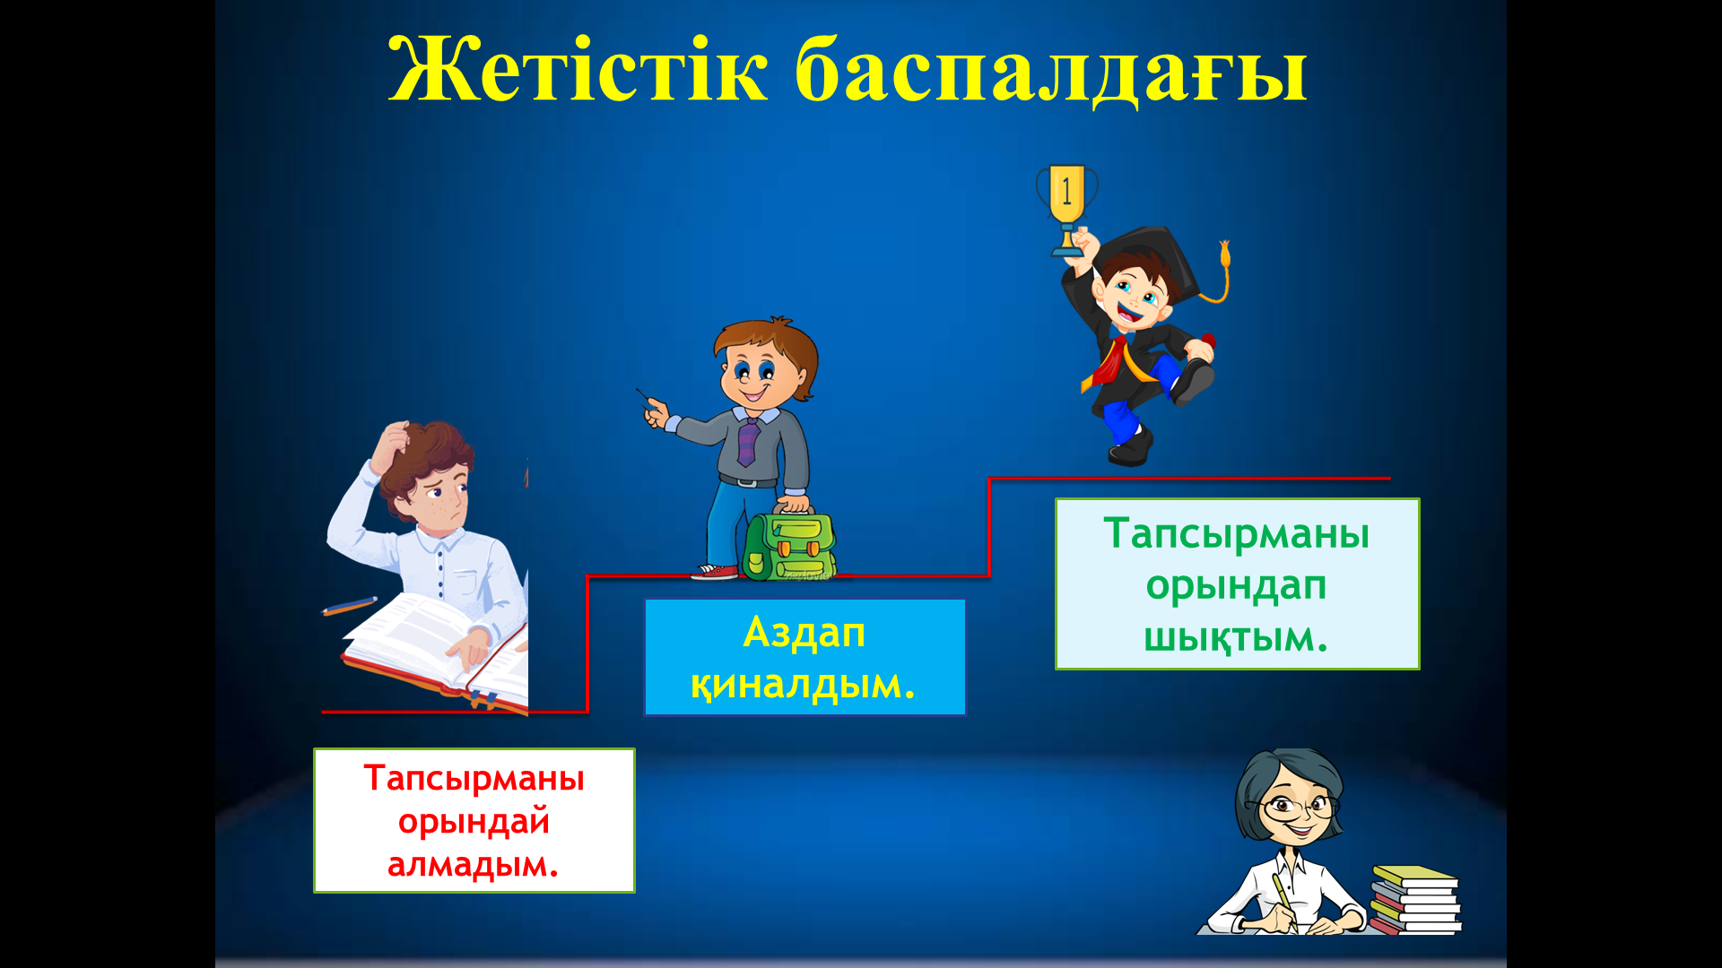  Бағалау  Үйге тапсырма. «Ұлы Абайдың шығармашылық мұрасы» тақырыбында эссе жазу. Ойыңызды нақты дәлелдер келтіріңіз. Эссенің сөз саны 120 сөз. |  |  | Оқушылар сабақты қалай меңгергенін және түсінгенін жетістік баспалдағынан көрсетеді. Сабақ туралы өз ойларын ортаға салады. | Смарттақ  та, стикерлер

